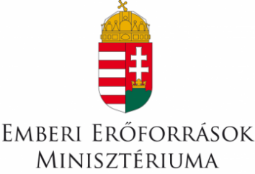 |   - PETŐFI IRODALMI ÜGYNÖKSÉG

„Köszönjük, Magyarország!”
Felhívás írók, költők, dramaturgok és zeneszerzők számára

Pályázati adatlap írók, költők számára

- Pályázó adatai

Ha magánszemélyként pályázik: | Ha vállalkozóként pályázik:
Határon túli pályázó igen nem

Szerző neve*: | Cég / vállalkozás neve:
Születési neve*: | Székhelye:
Születési hely, idő*: | Képviselő:
Anyja neve*: | Cégjegyzékszám/vállalkozói kártya száma:
Adóazonosító jele: | Adószám:
Személyi igazolvány száma*: | Bank- és bankszámlaszám:
TAJ-szám:

Bankszámlaszám:

Kapcsolattartás:

Telefon:

Email:

Postacím:

*Kötelezően kitöltendő mezők

- Igényelt támogatási összeg*: bruttó 150.000,- Ft

A támogatás jogcíme: előadói tiszteletdíj

Tudomásul veszem, hogy a pályázat keretében más jogcím nem támogatott.
Az írók, költők fellépéseinek további költségeit (szállás- és útiköltség, technikai díjak, közönségszervezés, moderátor tiszteletdíja, meghívók gyártási költsége stb.) a meghívó félnek kell állnia.

*Csak vissza nem térítendő támogatás igényelhető

- A projekt tartalma:

A pályázati támogatás fejében a támogatottnak a beadott tervezetben szereplő fellépési programját legalább három különböző helyszínen kell megvalósítania

- Időtartam: a vészhelyzet visszavonását követő 90 nap, de legkésőbb 2020. november 30.

- Csatolt dokumentumok, kötelező mellékletek:

- szakmai önéletrajz és megjelent könyvek listája
- megvalósítandó irodalmi/előadói program tervezete (max. 1 oldal)
- öt olyan település megnevezése, ahol már fellépett és/vagy ahol fel szeretne lépni

Budapest, 2020. ______________________

aláírás

